Proyecto
Sistema Bancario CORE

Fredual Alexander Guevara Gonzalez
Disneyyna Jenniredd Tarazona Flórez

Docente
Eliecer Montero Ojeda

Patrones de Software A194

Universitaria Tecnológica de Santander
Facultad Ciencias Naturales e Ingenierías
Ingeniería de Sistemas
Bucaramanga
2026

Tabla de Contenido

1. Sistema Bancario Core 3
2. Gestión de cuentas, transacciones, préstamos e inversiones 3
3. Múltiples canales (Omnicanalidad) 3
4. Detección de fraude en tiempo real 3
5. Cumplimiento regulatorio (KYC, AML) 3
Objetivo general 4
Objetivos específicos 4
Patrón Singleton 5
Patrón Factory Method 10
Patrón Abstract Factory 11
Patrón Builder 12
Patrón Prototype 13

1. Sistema Bancario Core
¿Qué es?: Es el sistema informático central que procesa y registra todas las operaciones financieras fundamentales de un banco. El término CORE significa Central Online Real-time Exchange (Intercambio Centralizado en Línea y en Tiempo Real).
Enfoque en desarrollo: Funciona como la "única fuente de verdad" (Single Source of Truth). Cualquier saldo, movimiento o registro oficial vive aquí. Si este sistema se cae o falla en una transacción, el banco completo deja de funcionar adecuadamente.

2. Gestión de cuentas, transacciones, préstamos e inversiones
¿Qué es?: La lógica central del negocio financiero.
Cuentas y Transacciones: Manejo de saldos, débitos, créditos, transferencias entre cuentas propias y de terceros.
Préstamos: Cálculo de amortizaciones, tasas de interés (fijas/variables), cronogramas de pago y gestión de mora
Inversiones: Plazos fijos, compra de activos o fondos mutuos con rendimiento a lo largo del tiempo.

3. Múltiples canales (Omnicanalidad)
¿Qué es?: Permitir que los clientes y el personal interno interactúen con el banco desde diferentes medios: aplicación móvil, portal web, cajeros automáticos (ATM), terminales en sucursales físicas, o integraciones con terceros (Open Banking / APIs).

4. Detección de fraude en tiempo real
¿Qué es?: El análisis automático de transacciones al instante para bloquear o alertar sobre operaciones sospechosas antes de que el dinero salga de la cuenta. Por ejemplo: una compra en internet en un país lejano un minuto después de haber usado la tarjeta físicamente en una tienda local.

5. Cumplimiento regulatorio (KYC, AML)
Son marcos normativos legales exigidos por los entes reguladores financieros de cada país para prevenir delitos.
KYC (Know Your Customer):
¿Qué es?: Proceso para verificar la identidad real de una persona antes o durante el momento en que abre una cuenta bancaria.
Enfoque en desarrollo: Integración de APIs de reconocimiento facial (biometría), escaneo y lectura OCR de documentos de identidad oficiales (pasaportes, cédulas) y validación contra bases de datos gubernamentales.
AML (Anti-Money Laundering ):
¿Qué es?: Conjunto de procedimientos para evitar que dinero de procedencia ilícita ingrese al sistema financiero legal.
Enfoque en desarrollo:
Algoritmos de monitoreo continuo que identifican fraccionamiento de depósitos (intentos de evadir límites de declaración), depósitos masivos inusuales o transferencias hacia/desde países de alto riesgo.
Cotejo de clientes nuevos y existentes contra Listas Restringidas internacionales (listas de personas sancionadas, terroristas o PEP - Personas Expuestas Políticamente).

Objetivo general
Desarrollar un Sistema Bancario CORE que permita gestionar de forma segura y consistente las operaciones financieras de cuentas, transacciones, préstamos e inversiones, integrando múltiples canales de acceso, mecanismos de detección de fraude en tiempo real y procesos de cumplimiento regulatorio KYC y AML.

Objetivos específicos
- Implementar la gestión integral de cuentas, transacciones, préstamos e inversiones, garantizando la consistencia, integridad y trazabilidad de las operaciones financieras.
- Integrar múltiples canales de acceso, como web, dispositivos móviles, cajeros automáticos y sucursales, mediante una plataforma centralizada que permita gestionar de forma segura las operaciones de los usuarios.
- Implementar mecanismos de detección de fraude en tiempo real, capaces de analizar las transacciones e identificar operaciones potencialmente sospechosas para generar alertas o acciones preventivas.
- Incorporar procesos de cumplimiento regulatorio KYC y AML, orientados a la validación de la identidad de los clientes y al monitoreo de operaciones que puedan representar riesgos financieros o actividades ilícitas.

Patrón Singleton

- Resumen ejecutivo

El patrón Singleton aplicado al catálogo de tipos de cuenta del Sistema Bancario CORE. Los identificadores propios del código, las vistas y las pruebas usan ahora vocabulario español canónico; los contratos de Laravel, autenticación, permisos, rutas y datos estables (savings, checking, COP, USD, allowed, not_allowed) permanecen intactos.

El ciclo de vida del Singleton lo gestiona el contenedor de Laravel mediante el enlace nativo $this->app->singleton(...) en AppServiceProvider::register(): no existe un constructor privado ni una variable global estática. Dos resoluciones del contrato a través del contenedor devuelven exactamente la misma instancia, verificado con assertSame en pruebas reales.
Estado final de verificación: 34 pruebas, 157 aserciones, 0 fallos, 0 errores (2026-08-30).

- Diagrama UML (identificadores finales)

El diagrama usa exactamente los nombres finales del código: CatalogoTiposCuenta (interfaz), CatalogoTiposCuentaEstatico (implementación) y DefinicionTipoCuenta (objeto de valor inmutable), con el enlace singleton de AppServiceProvider.php:18.
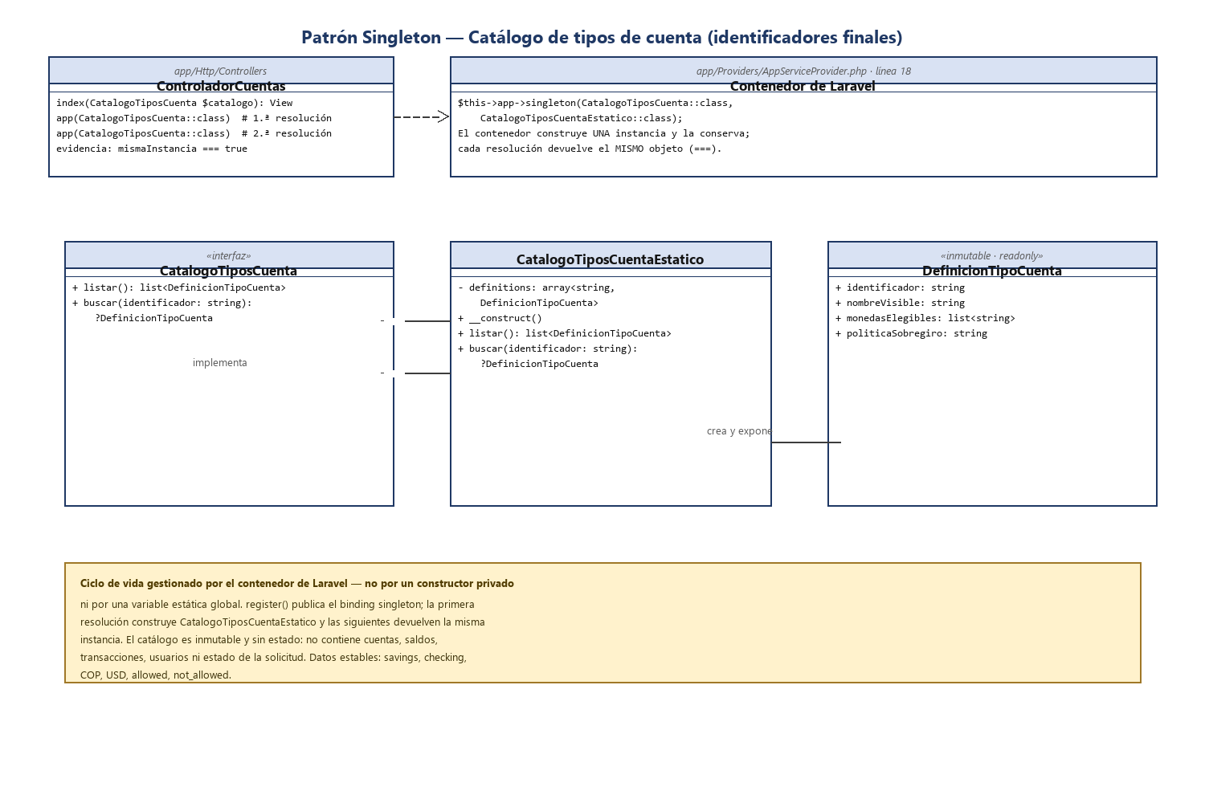

- Código canónico actual (extractos con rutas y líneas)

Los extractos reproducen exactamente el árbol verificado del 2026-08-30. Las referencias de línea corresponden a los archivos actuales.

app/Domain/Account/CatalogoTiposCuenta.php (líneas 1–13)
<?php

namespace App\Domain\Account;

interface CatalogoTiposCuenta
{
/**
* @return list<DefinicionTipoCuenta>
*/
public function listar(): array;

public function buscar(string $identificador): ?DefinicionTipoCuenta;
}
app/Domain/Account/CatalogoTiposCuentaEstatico.php (líneas 5–42)

final class CatalogoTiposCuentaEstatico implements CatalogoTiposCuenta {
/** * @var array<string, DefinicionTipoCuenta> */
private array $definitions;
public function __construct() {
$this->definitions = [
'savings' => new DefinicionTipoCuenta(
identificador: 'savings',
nombreVisible: 'Savings Account',
monedasElegibles: ['COP', 'USD'],
politicaSobregiro: 'not_allowed',
),
'checking' => new DefinicionTipoCuenta(
identificador: 'checking',
nombreVisible: 'Checking Account',
monedasElegibles: ['COP', 'USD'],
politicaSobregiro: 'allowed',
),
];
}
/**
* @return list<DefinicionTipoCuenta>
*/
public function listar(): array
{
return array_values($this->definitions);
}

public function buscar(string $identificador): ?DefinicionTipoCuenta
{
return $this->definitions[$identificador] ?? null;
}
}
app/Domain/Account/DefinicionTipoCuenta.php (líneas 5–16)
final readonly class DefinicionTipoCuenta
{
/**
* @param list<string> $monedasElegibles
*/
public function __construct(
public string $identificador,
public string $nombreVisible,
public array $monedasElegibles,
public string $politicaSobregiro,
) {}
}
app/Providers/AppServiceProvider.php (líneas 11–29; enlace en la línea 18)
class AppServiceProvider extends ServiceProvider
{
/**
* Register any application services.
*/
public function register(): void
{
$this->app->singleton(CatalogoTiposCuenta::class, CatalogoTiposCuentaEstatico::class);
}

/**
* Bootstrap any application services.
*/
public function boot(): void
{
Gate::define('manage-users', fn (User $user): bool => $user->hasPermission('manage-users'));
Gate::define('view-accounts', fn (User $user): bool => $user->hasPermission('view-accounts'));
}
}
app/Http/Controllers/ControladorCuentas.php (líneas 12–43; resoluciones en 16–17)
public function index(CatalogoTiposCuenta $catalogo): View
{
/** @var User $usuario */
$usuario = auth()->user();
$primeraResolucion = app(CatalogoTiposCuenta::class);
$segundaResolucion = app(CatalogoTiposCuenta::class);
/** @var list<array{identificador: string, etiqueta: string, monedasElegibles: list<string>, politicaSobregiro: string}> $tiposCuenta */
$tiposCuenta = array_map(
fn (DefinicionTipoCuenta $definicion): array => [
'identificador' => $definicion->identificador,
'etiqueta' => match ($definicion->identificador) {
'savings' => 'Cuenta de ahorros',
'checking' => 'Cuenta corriente',
default => $definicion->nombreVisible,
},
'monedasElegibles' => $definicion->monedasElegibles,
'politicaSobregiro' => match ($definicion->politicaSobregiro) {
'not_allowed' => 'Sobregiro no permitido',
'allowed' => 'Sobregiro permitido',
default => $definicion->politicaSobregiro,
},
],
$catalogo->listar(),
);

/** @var array{contrato: string, implementacion: string, mismaInstancia: bool} $evidenciaSingleton */
$evidenciaSingleton = [
'contrato' => CatalogoTiposCuenta::class,
'implementacion' => $primeraResolucion::class,
'mismaInstancia' => $primeraResolucion === $segundaResolucion,
];
4. Dos resoluciones reales del contenedor con assertSame (Verifica que dos valores sean identicos)
4.1 tests/Feature/CatalogoTiposCuentaContenedorTest.php (líneas 12–23)
public function test_the_catalog_contract_resolves_as_a_singleton(): void
{
$primeraResolucion = $this->app->make(CatalogoTiposCuenta::class);
$segundaResolucion = $this->app->make(CatalogoTiposCuenta::class);

$this->assertSame($primeraResolucion, $segundaResolucion);
$this->assertSame(
['savings', 'checking'],
array_map(fn ($definicion): string => $definicion->identificador, $primeraResolucion->listar()),
);
$this->assertSame($primeraResolucion->buscar('checking'), $segundaResolucion->buscar('checking'));
}
Resultado real: la prueba PASÓ dentro de la suite (34/157); el XML JUnit de la ejecución registra failures=0 y errors=0.
4.2 tests/Feature/VistaCuentasTest.php (líneas 72–85) — evidencia renderizada
public function test_la_evidencia_del_singleton_muestra_la_identidad_real_del_contenedor(): void
{
$usuario = $this->usuarioConPermiso('view-accounts');
$primeraEsperada = $this->app->make(CatalogoTiposCuenta::class);
$segundaEsperada = $this->app->make(CatalogoTiposCuenta::class);

$response = $this->actingAs($usuario)->get(route('accounts.index'));

$response->assertSee(CatalogoTiposCuenta::class)
->assertSee(CatalogoTiposCuentaEstatico::class)
->assertSee($primeraEsperada === $segundaEsperada ? 'Sí, es la misma instancia.' : 'No, son instancias diferentes.')
->assertSee('metadatos de referencia inmutables')
->assertSee('no contiene cuentas, saldos ni estado de la solicitud');
}
Resultado real: la vista renderiza «Sí, es la misma instancia.» porque ambas resoluciones del contenedor son idénticas (===), y la prueba lo aserta contra el estado real del contenedor.

- Evidencia en el sistema

Se establecieron dos tipos de cuentas en el catalogo, en el cual se instanciaron desde el controlador y se evidencia en el imagen que al compararlas coinciden en la misma instancia.

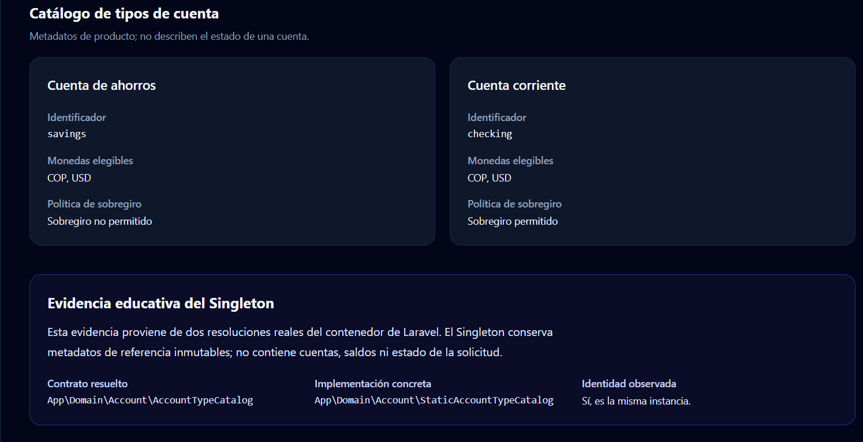

Patrón Factory Method

Resumen ejecutivo

En el dominio de cuentas, FabricaDeCuentas define la operación crear(string $tipo): ?CuentaProducto. FabricaDeCuentasPorCatalogo implementa esa operación consultando CatalogoTiposCuenta y eligiendo CuentaAhorro para not_allowed o CuentaCorriente para allowed. El cliente depende del contrato, no de las clases concretas.
Abrir una cuenta requiere que el tipo funcional (savings o checking) se traduzca a un producto con comportamiento diferente, especialmente frente al sobregiro. Si el caso de uso construyera directamente cada clase, la selección quedaría acoplada a sus variantes y se repetiría en los consumidores.
Diagrama UML
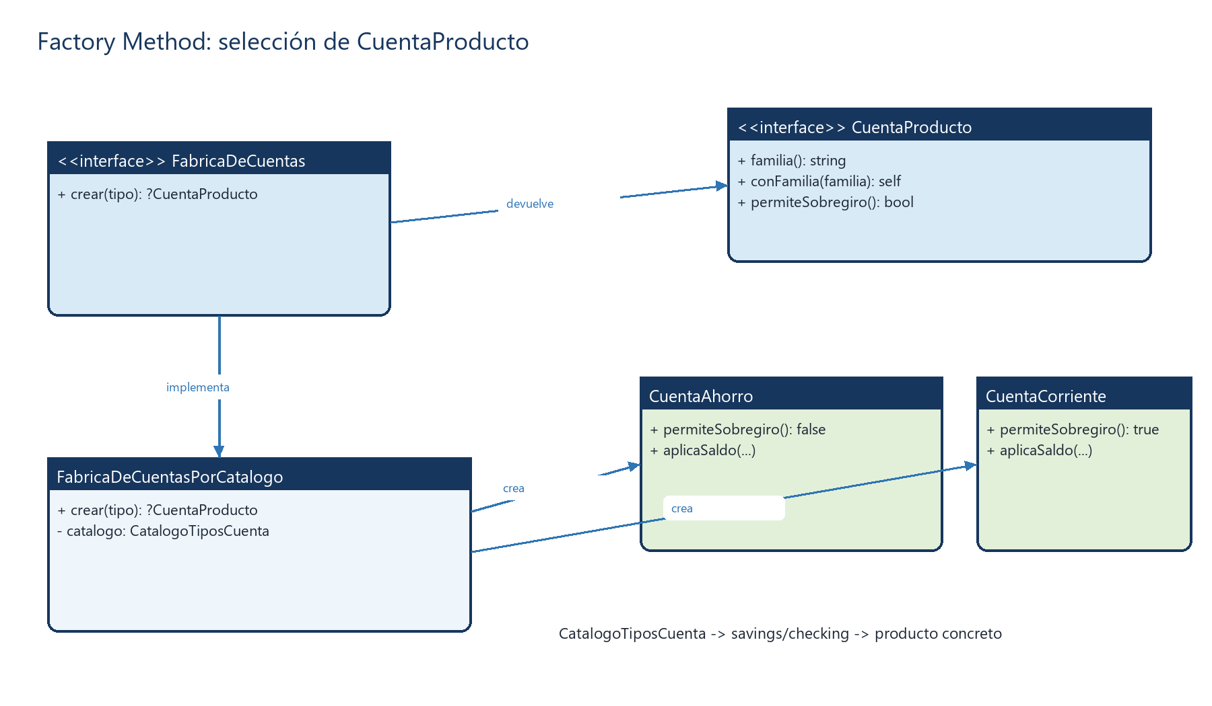
Trazabilidad al código real
AppServiceProvider enlaza FabricaDeCuentas con FabricaDeCuentasPorCatalogo. La implementación consulta el catálogo y retorna la variante concreta. FabricaPaquetePersonal y FabricaPaqueteEmpresarial reciben esa abstracción por constructor; por ello pueden reutilizar Factory Method sin conocer la clase concreta seleccionada.
public function crear(string $tipo): ?CuentaProducto
{
$definicion = $this->catalogo->buscar($tipo);
if ($definicion === null) {
return null;
}
return match ($definicion->politicaSobregiro) {
'not_allowed' => new CuentaAhorro,
'allowed' => new CuentaCorriente,
default => null,
};
}

Patrón Abstract Factory

Resumen ejecutivo

Se implemento el patron en FabricaPaquetesCuentas lo cual abstrae la creación de familias de productos relacionados. FabricaPaquetePersonal y FabricaPaqueteEmpresarial crean un PaqueteCuenta que reúne una CuentaProducto, PoliticaComision y PoliticaSobregiro de la misma familia. El paquete valida y conserva esa coherencia.

La apertura no solo necesita una cuenta individual: también necesita políticas compatibles con la familia personal o empresarial. Crear cada pieza por separado permitiría combinar, por error, una cuenta personal con políticas empresariales. Abstract Factory concentra la composición y evita esa mezcla.

Diagrama UML

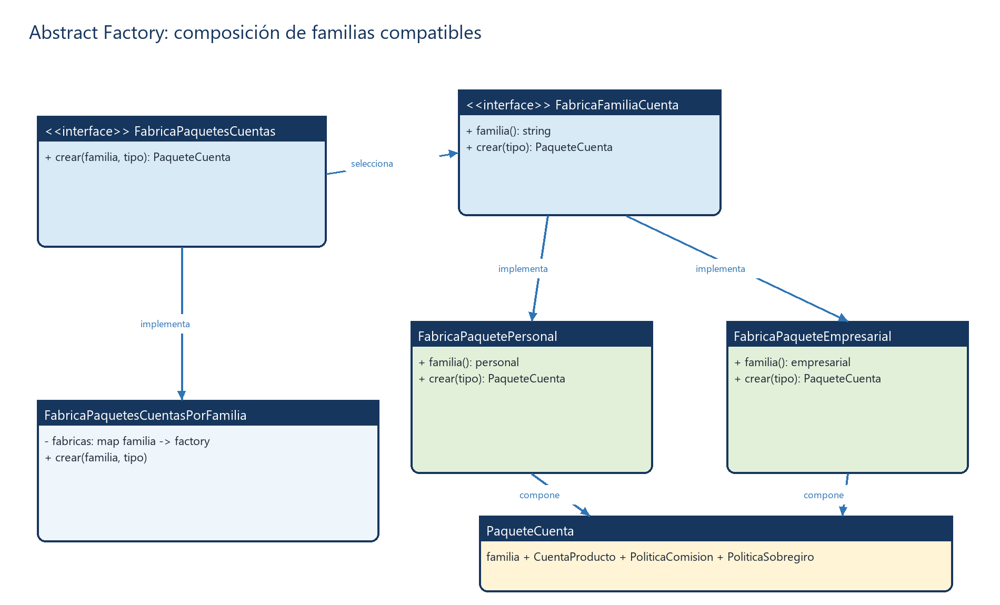

Trazabilidad al código real

AppServiceProvider obtiene FabricaDeCuentas desde el contenedor y registra dos fábricas concretas dentro de FabricaPaquetesCuentasPorFamilia. Cada fábrica concreta delega el tipo a Factory Method, adapta el producto a su familia y compone las dos políticas con el mismo identificador.
return new PaqueteCuenta(
familia: $this->familia(),
cuenta: $cuenta,
comision: new PoliticaComisionPorFamilia($this->familia()),
sobregiro: new PoliticaSobregiroPorFamilia($this->familia()),
);

Patrón Builder

Resumen Ejecutivo

El modelo Cuenta posee varios datos obligatorios y opcionales: saldo, moneda, estado, tipo, cliente, operador, producto, familia, paquete e identificador. Una construcción directa debe coordinar muchos argumentos, valores por defecto y dependencias relacionadas. Builder ofrece una secuencia explícita y legible para ensamblar el objeto sin trasladar esa complejidad al caso de uso.

el Builder no decide qué producto corresponde a savings o checking ni crea por sí mismo la familia empresarial/personal. Esas responsabilidades permanecen en la fábrica de paquetes.

Diagrama UML

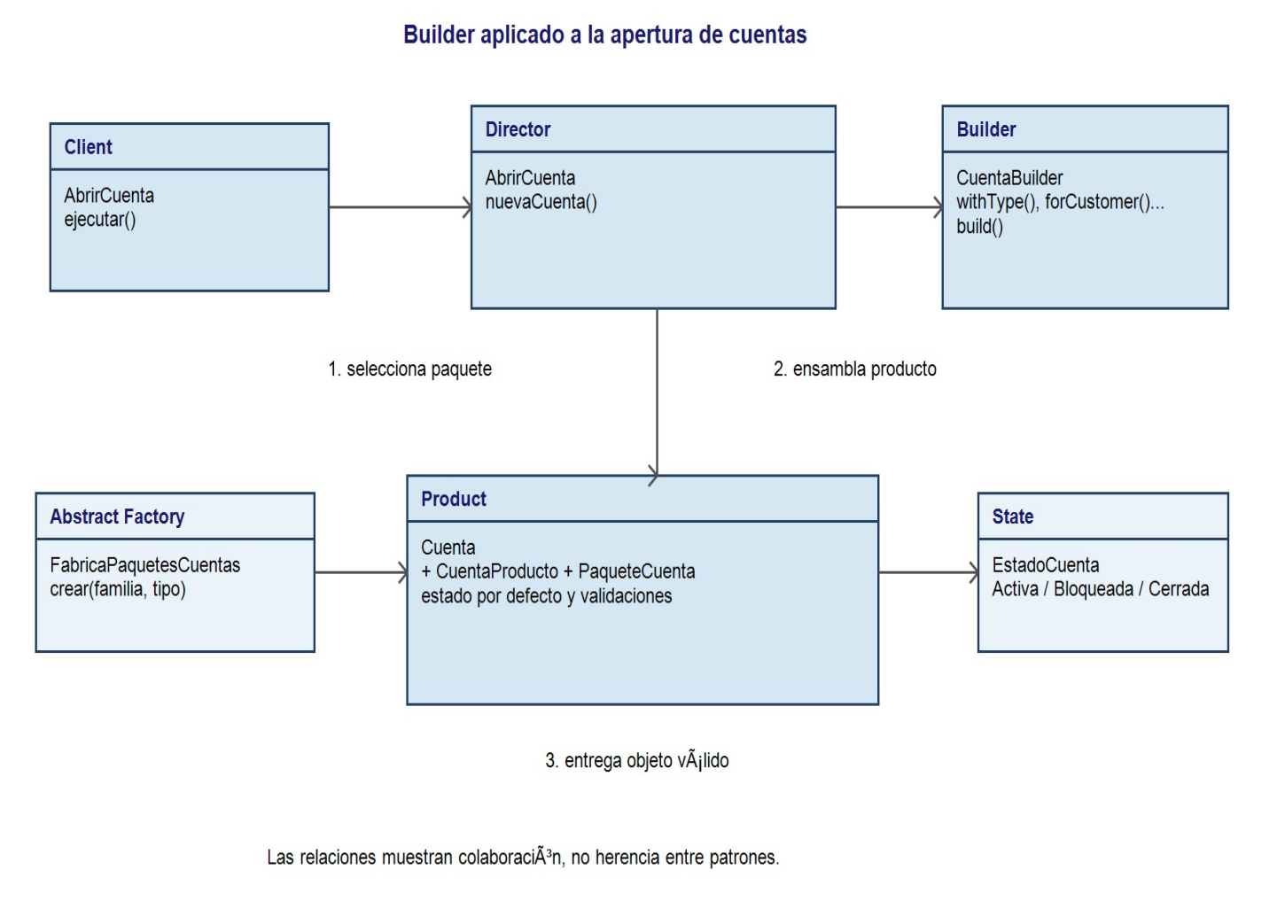

Evidencia de código
app/Domain/Account/AbrirCuenta.php, líneas 37–47:

private function nuevaCuenta(string $tipo, int $customerId, int $operadoPorId, PaqueteCuenta $paquete): Cuenta
{
return (new CuentaBuilder)
->withType($tipo)
->forCustomer($customerId)
->operatedBy($operadoPorId)
->withProduct($paquete->cuenta)
->withFamily($paquete->familia)
->withPackage($paquete)
->build();
}
app/Domain/Account/CuentaBuilder.php, líneas 108–134: build() rechaza tipo, cliente o producto ausentes; usa saldo 0, moneda COP y estado Activa cuando no se especifican; finalmente pasa los valores a Cuenta mediante argumentos nombrados.
app/Domain/Account/Cuenta.php, líneas 22–32: si no llega un paquete, la entidad crea uno compatible; si llega, verifica que familia y producto coincidan. Esta última garantía evita ensamblajes incoherentes.

Patrón Prototype

Resumen ejecutivo

El modelo Cuenta ofrece una operación explícita para producir una nueva cuenta a partir de una cuenta existente, conservando los valores de negocio pertinentes y preparando una identidad independiente.
La operación no persiste automáticamente el clon ni asigna por sí misma un id definitivo. Su responsabilidad verificable termina en entregar una nueva instancia lista para recibir identidad y posteriores cambios.

Es apropiado cuando la configuración de una cuenta ya contiene una combinación válida de producto, paquete, familia y políticas, y crear otra cuenta con la misma configuración sería más costoso o más propenso a inconsistencias. También resulta útil cuando se necesita conservar valores iniciales, pero evitar compartir estado mutable entre la cuenta original y la nueva.

Diagrama UML

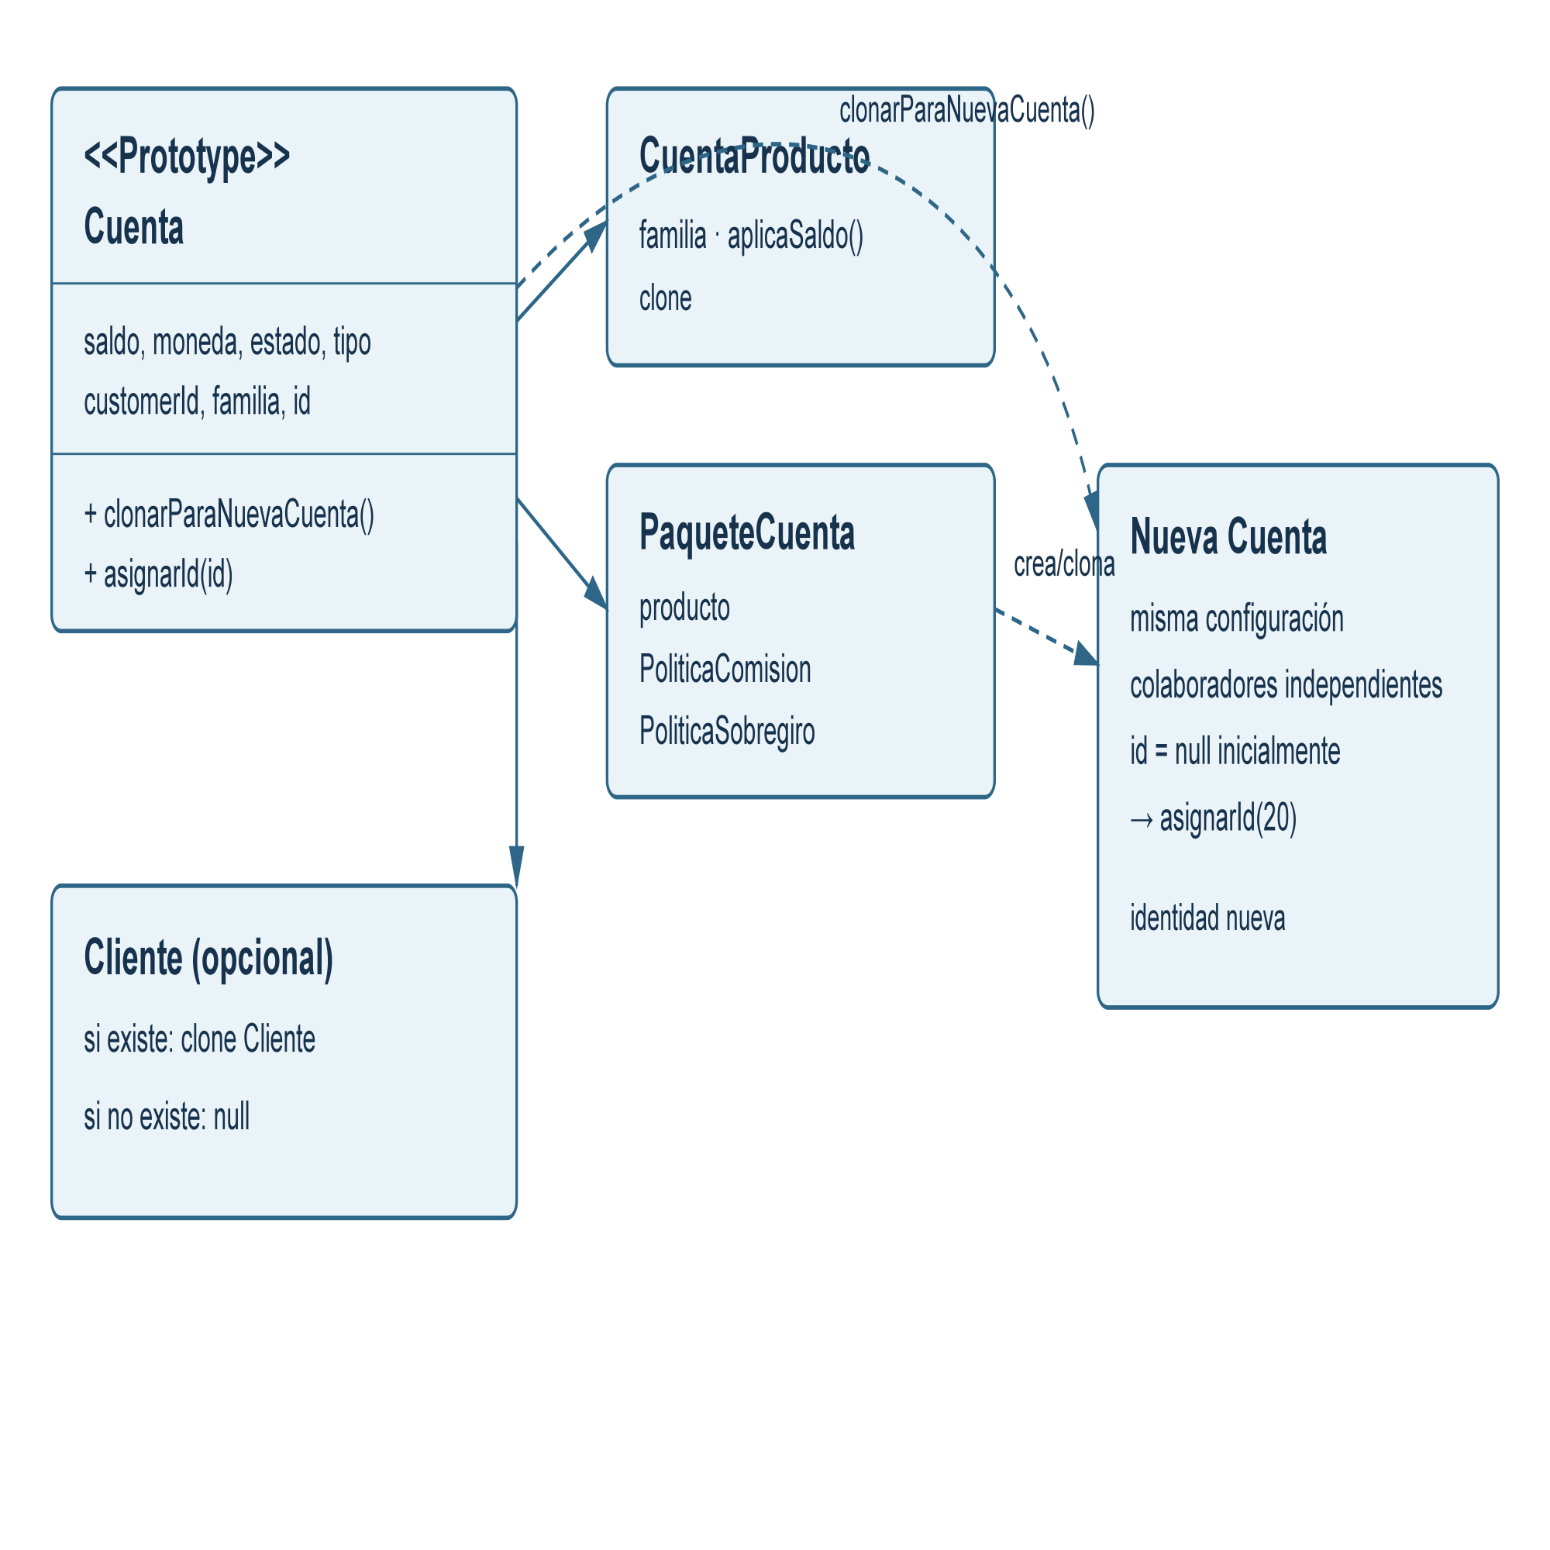

Evidencia en el codigo

Fuente: app/Domain/Account/Cuenta.php, método clonarParaNuevaCuenta(), líneas 94–115. El fragmento se reproduce para facilitar la revisión y no constituye una versión alternativa del código.

public function clonarParaNuevaCuenta(): self
{
$producto = clone $this->producto;

return new self(
saldo: $this->saldo,
moneda: $this->moneda,
estado: $this->estado,
tipo: $this->tipo,
customerId: $this->customerId,
operadoPorId: $this->operadoPorId,
producto: $producto,
familia: $this->familia,
paquete: new PaqueteCuenta(
familia: $this->paquete->familia,
cuenta: $producto,
comision: clone $this->paquete->comision,
sobregiro: clone $this->paquete->sobregiro,
),
cliente: $this->cliente === null ? null : clone $this->cliente,
);
}

Conclusión

La aplicación de los patrones Singleton, Factory Method, Abstract Factory, Builder y Prototype permitió fortalecer la arquitectura de Banco CORE mediante una mejor separación de responsabilidades, reducción del acoplamiento y mayor reutilización del código.

Cada patrón responde a una necesidad específica: Singleton centraliza recursos compartidos; Factory Method encapsula la creación de productos; Abstract Factory garantiza la creación de familias de objetos compatibles; Builder facilita la construcción controlada de cuentas complejas; y Prototype permite generar nuevas cuentas a partir de configuraciones existentes sin compartir estados mutables.

En conjunto, estos patrones no funcionan como soluciones aisladas, sino como una arquitectura complementaria que mejora la mantenibilidad, extensibilidad, claridad y capacidad de evolución del sistema. Además, su implementación preserva las reglas del dominio y facilita la incorporación futura de nuevos tipos de cuentas, familias de productos y configuraciones sin modificar excesivamente el código existente.
Aplicación del patrón Adapter

- Resumen Ejecutivo

La intencion principal es desacoplar el caso de uso de transferencia de validadores externos o simulados, como KYC, riesgo de fraude y límites de transferencia y el problema que resuelve que el sistema bancario necesita consultar controles externos antes de ejecutar una transferencia, pero el núcleo financiero no debe depender directamente de una API concreta, una clase simulada o un formato externo.

UML — Adapter
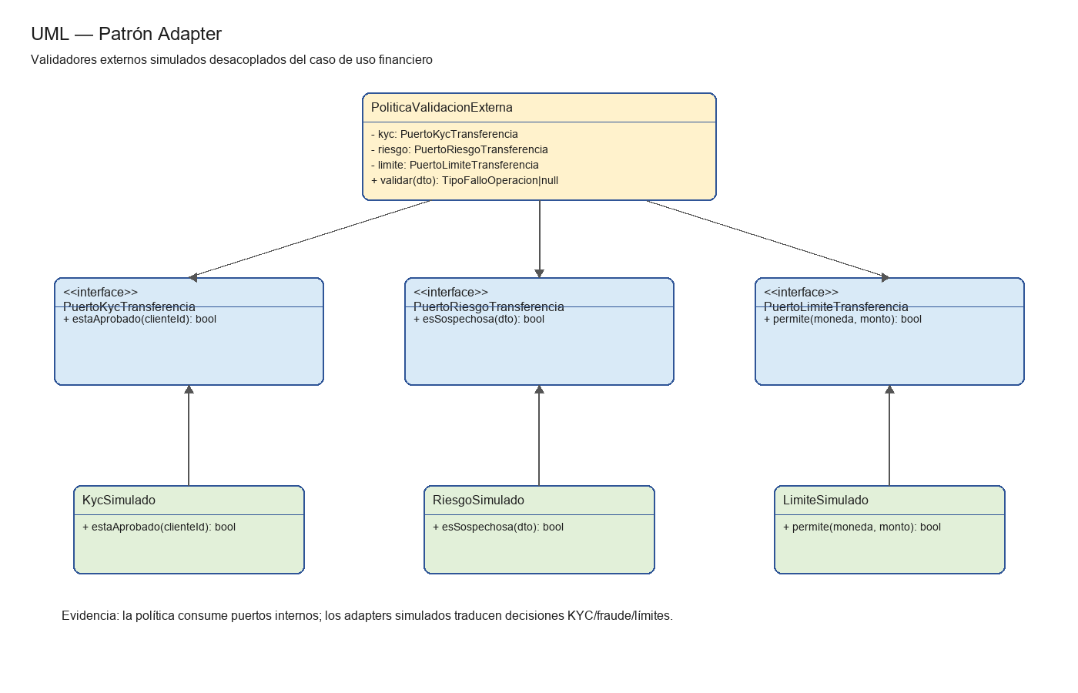

Evidencia en código

Puerto interno:

```php
interface PuertoKycTransferencia
{
public function aprobado(TransferirFondosDTO $command): bool;
}
```

Adaptador concreto:

```php
final class KycSimulado implements PuertoKycTransferencia
{
public function __construct(private array $actorsRejected = []) {}

public function aprobado(TransferirFondosDTO $command): bool
{
return ! in_array($command->actorId, $this->actorsRejected, true);
}
}

PuertoKycTransferencia define el contrato que entiende la aplicación y KycSimulado adapta la validación externa a ese contrato. Así, el sistema no depende directamente de un proveedor específico.

Aplicacion del patrón Bridge

- Resumen ejecutivo

La idea principal es separar el canal que recibe la transferencia del procesador o política que decide cómo ejecutarla. Si se combinan canales y políticas mediante herencia directa, aparecen clases rígidas como TransferenciaWebEstandar, TransferenciaWebControlada, TransferenciaSucursalEstandar y TransferenciaSucursalControlada. Bridge evita esa explosión de combinaciones.

UML — Bridge
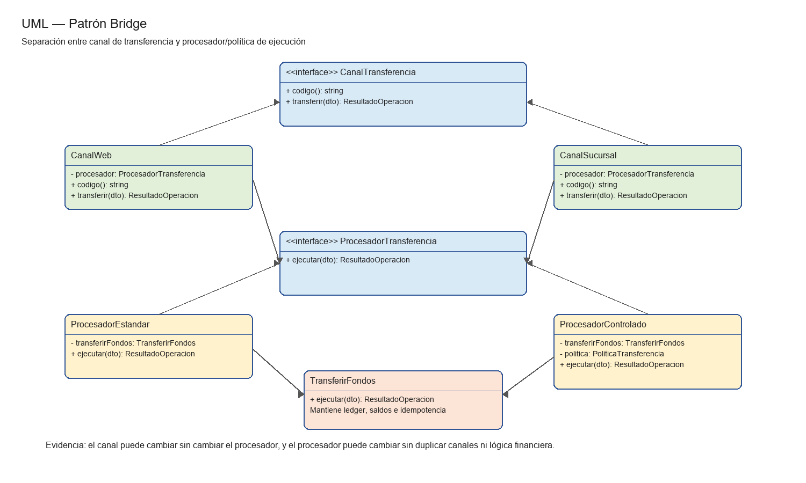

Evidencia en código
Abstracción del canal:

```php
abstract class CanalTransferencia
{
public function __construct(
protected ProcesadorTransferencia $processor
) {}

public function transferir(
TransferirFondosDTO $command
): ResultadoOperacion {
return $this->processor->ejecutar($command);
}
}
```

Implementación del procesador:

```php
final class ProcesadorEstandar implements ProcesadorTransferencia
{
public function __construct(
private TransferirFondos $transfer
) {}

public function ejecutar(
TransferirFondosDTO $command
): ResultadoOperacion {
return $this->transfer->ejecutar($command);
}
}

CanalTransferencia representa la abstracción y mantiene una referencia a ProcesadorTransferencia. El canal delega la ejecución al procesador, permitiendo que ambos cambien independientemente.

